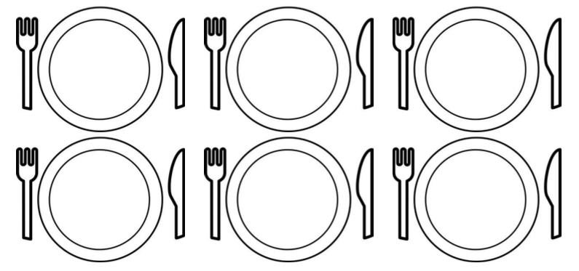

CONSIGNE : Avec de la pâte à modeler, fais des petites boules et des petits saucissons pour mettre 4 pommes de terre et 4 carottes dans chaque assiette.

